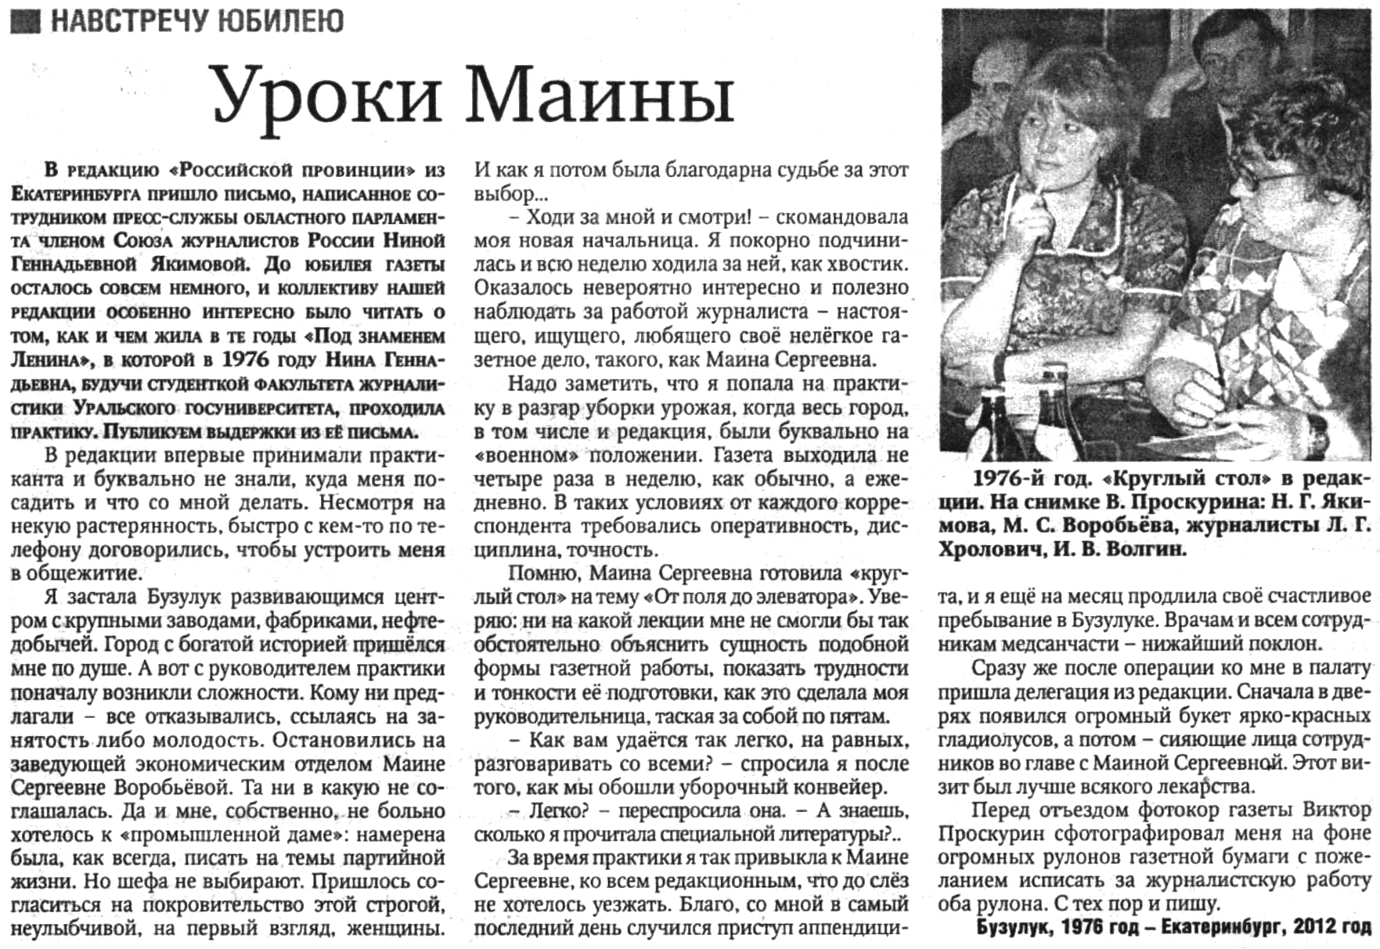

Уроки Маины // Российская провинция. – 2012. – 14 июня. – С. 10.

